Internet of Things

# Übersicht

Das Internet der Dinge unterscheidet sich in einigen Aspekten vom klassischen Internet. End-Benutzer haben über sogenannte Terminals wie Laptops oder Smartphones über die globale Internet Infrastruktur kommuniziert [Miorandi, Sicari, Pellegrini, Chlamtac 2012]. Diese Terminals wurden meist von Benutzern eingeschaltet, benutzt und wieder ausgeschaltet. Damit Geräte mit dem Internet auf sinnvolle Art und Weise kommunizieren konnten, war eine manuelle Tätigkeit von Benutzern notwendig [Radovici 15]. Beispiele dafür sind das Abrufen von E-Mails, Surfen im Web, Streaming von Videos oder Spielen von Online Games [Miorandi, Sicari, Pellegrini, Chlamtac 2012].

Mit „Internet of Things“ (IoT) wird eine andere Philosophie verfolgt. Es gibt keine einheitliche Definition und Abgrenzung von IoT. Grundsätzlich versucht man Objekte und Gegenstände, welche im klassischen Sinne des Internets nicht berücksichtigt wurden, ans Netz anzuschliessen. Mit minimalen menschlichen Eingriffen sollen diese Geräte Daten sammeln, austauschen und aufgrund von Software und Algorithmen Entscheidungen treffen [Rose, Eldridge, Chapin 15]. Man spricht im Zusammenhang von „Things“ auch von „Smart Devices“ oder „Smart Objects“.

## Smart Objects

Smart Objects oder auch „Things“ ergänzen das herkömmliche Internet um eine Vielzahl neuartiger Teilnehmer. Man ist versucht, die mit dem Internet erschaffene virtuelle Welt mit Objekten der tatsächlichen „echten“ Welt zu verbinden. Der Begriff „Smart“ ist seit der Erscheinung des iPhones weltweit bekannt. Er beschreibt die Fähigkeit eines Objekts mit dem Internet zu kommunizieren.

Während Smartphones oder Smart-TVs noch als herkömmliche Internet Terminals angesehen werden können, so erweitern die Smart Objects das bisherige Internet um eine neue Art von Teilnehmer. Smart Objects lassen sich wie folgt beschreiben:

* haben eine physikalische Repräsentation mit Eigenschaften wie Form und Grösse
* haben Mindestmass an Kommunikationsfunktionalitäten wie Request/Reply
* besitzen eine UID (unique identifier)
* haben mindestens einen Namen und eine Adresse
* besitzen ein Mindestmass an Rechenfähigkeiten
* besitzen Sensoren, um physikalische Erscheinungen wie Druck, Licht, Temperatur, etc. zu messen

[Miorandi, Sicari, Pellegrini, Chlamtac 2012]

Der letzte Punkt in der oberen Definition beschreibt den tatsächlichen Unterschied zu herkömmlichen Devices im Internet. Konzeptionell liegt bei IoT der Fokus mehr auf Daten und Informationen von physikalischen Objekten als bei Punkt-zu-Punkt Kommunikation von Terminals [Miorandi, Sicari, Pellegrini, Chlamtac 2012].

# Einsatzgebiete

# Sensortypen

# Kommunikation

Internet of Things verbindet Objekte aus der realen Welt miteinander. Um Objekte aus der Realität in die virtuelle Welt zu transformieren, werden Sensoren verwendet. Es gilt nun, diese Sensoren mit dem Internet zu verbinden.

Um unterschiedliche Bedürfnisse abzudecken, sind verschiedene Arten der Kommunikation entstanden. Die mit Sensoren ausgestatteten Geräte können sich in ihrer Weise, mit dem Internet zu kommunizieren stark unterscheiden.

## Modelle

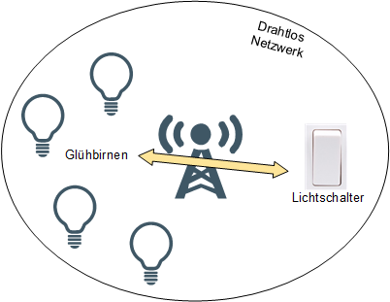**Device-to-Device**

Beim Device-to-Device Kommunikationsmodell kommunizieren mehrere Teilnehmer direkt miteinander (Peer-to-Peer). Eine grosse Herausforderung besteht darin, dass mehrere Teilnehmer unterschiedlicher Hersteller miteinander interagieren können. Dazu müssen die Teilnehmer denselben Protokoll-Stack implementieren.

**Device-to-Cloud**

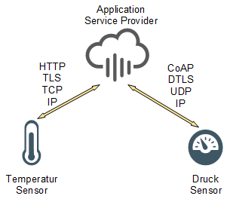Die Gerätehersteller bieten für ihre End-User Cloud-Dienste im Internet an. Die Sensorgeräte kommunizieren direkt End-to-End über TCP/IP mit dem jeweiligen Cloud-Dienst. Die Benutzer können über eine Mobile App oder eine Webseite auf die jeweiligen Sensordaten zugreifen. Häufig wird aufgrund proprietärer Kommunikationsprotokolle ein Vendor-lock-in betrieben. Dies erschwert die Interoperabilität von Sensoren unterschiedlicher Hersteller [ISOC IOT].

**Device-to-Gateway**

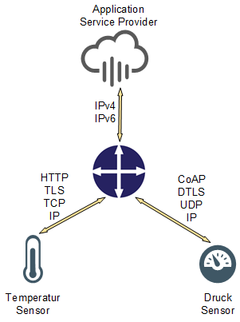

**Back-End Data-Sharing**

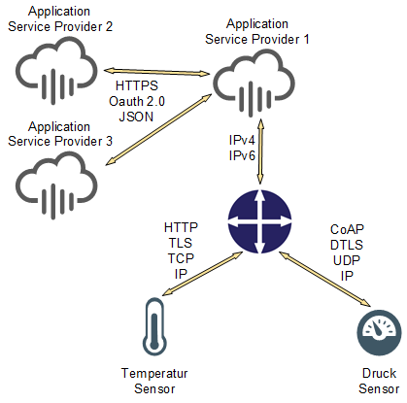

## Architektur

Man könnte ein IoT System in vier wichtige Gruppen unterteilen: [micrium]

* Dinge (things)
* das lokale Netzwerk
* das Internet
* Back-End Services (z.B. Cloud Services)

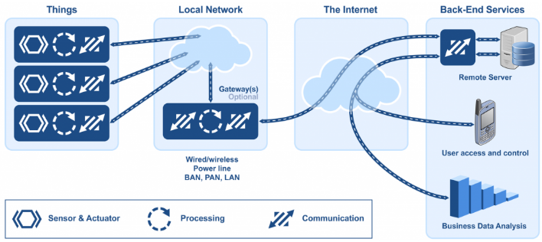

Grundsätzlich scheint die Architektur vertraut. Smart Objects kommunizieren über ein lokales Netzwerk mit Diensten im Internet.

Bisher konnten Geräte wie Laptops, PCs und Smartphones beinahe einheitlich mit dem Internet verbunden werden; entweder verkabelt über Ethernet oder drahtlos über ein lokales WLAN oder mobile Netze wie UMTS und LTE. Die Endgeräte verfügten jeweils über viel Rechenleistung, Speicher und ein leistungsfähiges Betriebssystem mit einem vollständig implementierten TCP/IP Stack.

In einem IoT System muss man von einer grossen Anzahl an Geräten mit Sensoren ausgehen. Diese Geräte verfügen meist über eine extrem niedrige Bandbreite, wenig Speicher und Rechenleistung [youtube].

## Wireless Sensor Networks

Bei einer Vielzahl von verbundenen Sensoren, welche über einen grossen Bereich verstreut sind, bietet sich ein Wireless Sensor Network (WSN) an. In einem WSN werden die Sensoren nicht direkt mit dem Internet verbunden. Die Daten werden drahtlos von Teilnehmer zu Teilnehmer versendet. Muss ein Datenpaket in ein entferntes Netzwerk wie das Internet, so wird ein Gateway oder Edge Node benötigt.

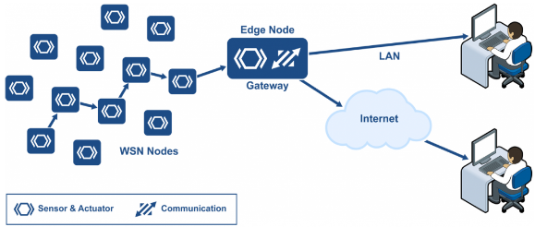

WSN Nodes sind typischerweise günstig im Einkauf. Sie können mit sehr wenig Leistung betrieben werden, dies ermöglicht den Batteriebetrieb. Durch diese Eigenschaften können WSN Nodes einfach, schnell und in sehr grosser Anzahl bereitgestellt werden.